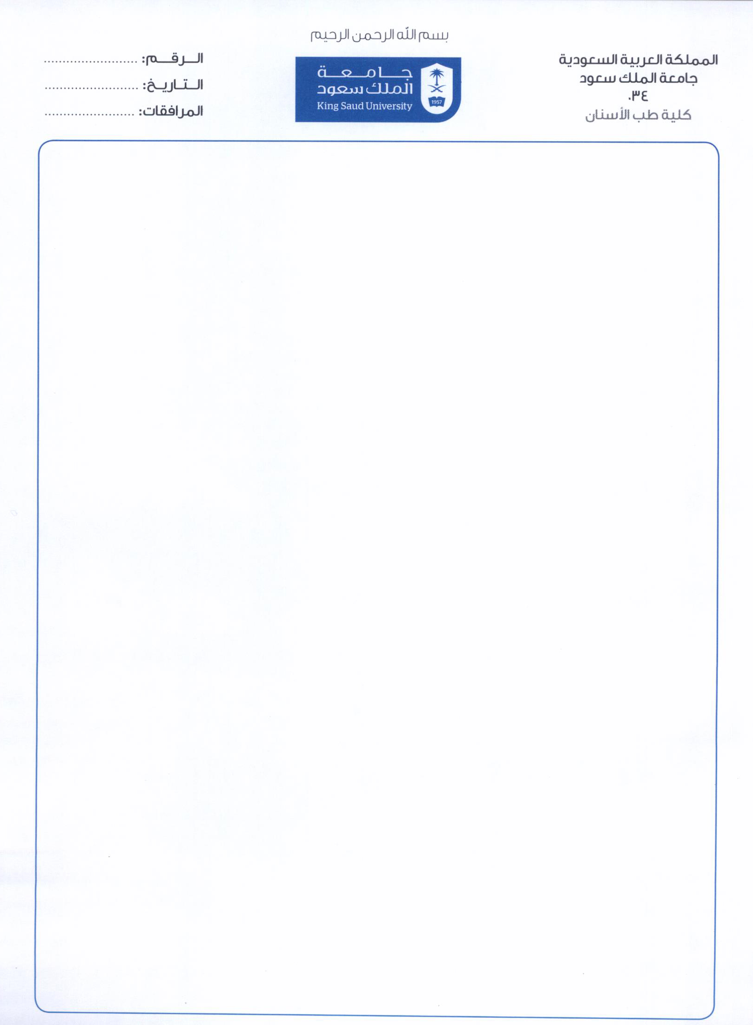

**إفادة**

|  |  |  |  |  |
| --- | --- | --- | --- | --- |
| **الاسم** | .................................... | | | |
| **الرقم الجامعي** | ..................................... | | | |
| **رقم الهوية** | ..................................... | | | |
| **البرنامج** | **ماجستير العلوم في طب الأسنان** | | | |
| **المسار** | ..................................... | | | |
| **السنة الدراسية** | ..................................... | | | |
| **العام الأكاديمي** | ..................................... | | | |
| **بداية الدراسة بالبرنامج** | ................................... | | | |
| **مدة الدراسة بالبرنامج تمتد** | **من** | **2** | **حتى** | **3** |
| **ا**لمبررات | **.**............................................................................  **.........................................................................**  **.........................................................................** | | | |
| **مدة التمديد المرغوبة** | **.......................................** | | | |
| **موافقة مدير البرنامج** |  | | | |

أفيد سعادتكم بأن طالب الدراسات العليا طبيب الأسنان (الموضح بياناته أعلاه) طالب دراسات عليا بكلية طب الأسنان وطبيب مقيم متدرب في مستشفى طب الأسنان الجامعي في المدينة الطبية بجامعة الملك سعود ومنتظم بدوام كامل. علماً بأن الدراسة في البرنامج تشمل دراسة نظرية وبحث بالإضافة إلى التدريب السريري في التخصص المذكور خلال مدة الدراسة في البرنامج.

وقد أعطي هذه الإفادة بناءًا على طلبه لتقديمها إلى ..........................................

**وتقبلوا فائق الاحترام والتقدير،،،**

**وكيل كلية طب الأسنان**

**الختم للدراسات العليا والبحث العلمي**

**أ.د. سليمان بن سليم الجهني**